# Acessar a API de Web Services

Você pode acessar cada web service por meio de um arquivo. asmx usando o nome de serviço — por exemplo, search.asmx. Os arquivos se localizam no diretório ws a partir do diretório raiz do aplicativo Archer (no IIS).

A API de Web Services se comunica usando SOAP, HTTP POST e HTTP GETs.

Nesta página

* Antes de começar
* Procedimento

## Antes de começar

Se você não estiver familiarizado com serviços Web, consulte outros recursos, por exemplo: <http://www.w3schools.com/xml/xml_services.asp>.

## Procedimento

1. No servidor Windows que executa a plataforma Archer, abra o Gerenciador de serviços de informações da Internet (IIS, Internet Information Services).
2. Acesse o diretório ws localizado no diretório raiz do aplicativo Archer.

* Exemplo: Internet Information Services > Computador local > Sites >Site padrão > Archer > ws.

1. Abra o arquivo .asmx do serviço Web que você deseja acessar.

* O exemplo a seguir mostra o web service Geral.
* 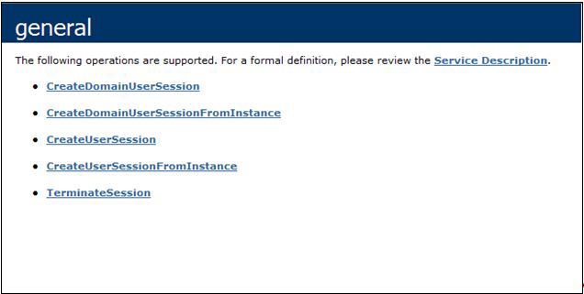

1. Clique em um método para acessar um formulário de teste, juntamente com exemplos de solicitações de código e respostas.

* O exemplo a seguir mostra um formulário de teste.
* 